Plano de teste:

Tipo: Clientes por teste

1.1 - A - Plano de teste API Node
Conexoes: 50 conexoes por teste
Duraçao: 60s
Timeout: 10000ms
Taxa de erro: 50%

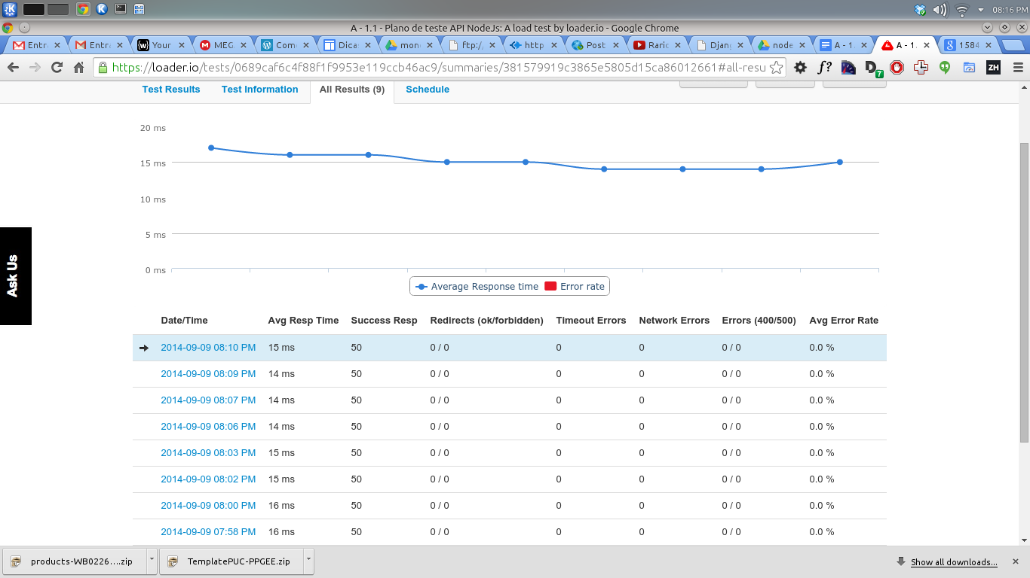
1.2 - A - Plano de teste API Django
Conexoes: 100 conexoes por teste
Duraçao: 60s
Timeout: 10000ms
Taxa de erro: 50%

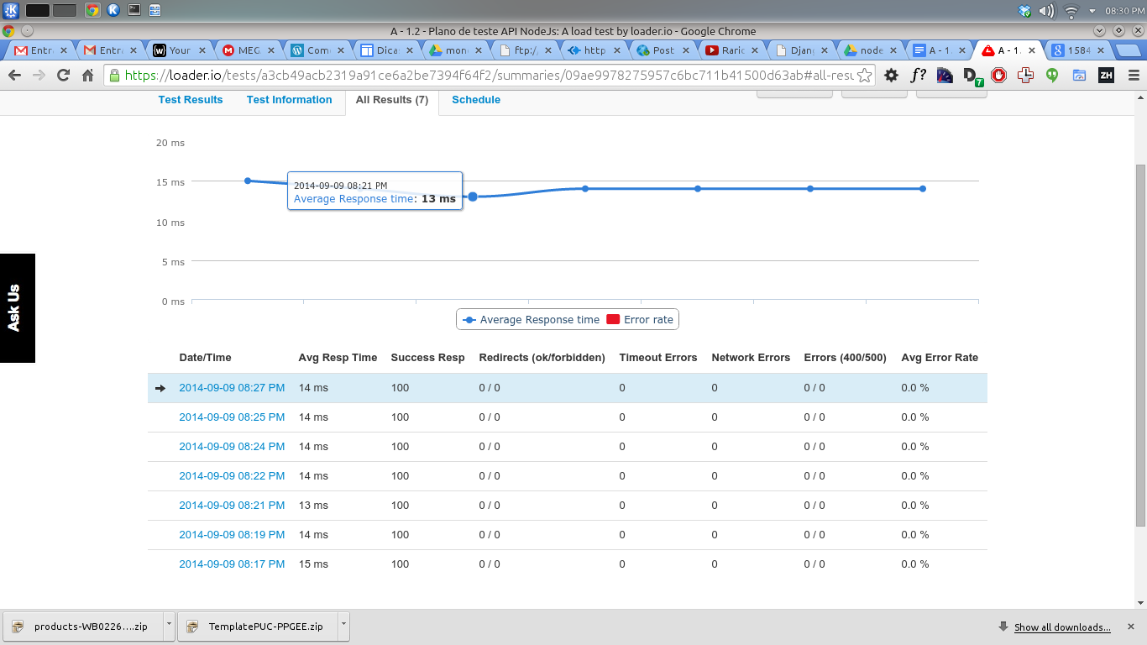

1.3 - A - Plano de teste API Django
Conexoes: 200 conexoes por teste
Duraçao: 60s
Timeout: 10000ms
Taxa de erro: 50%

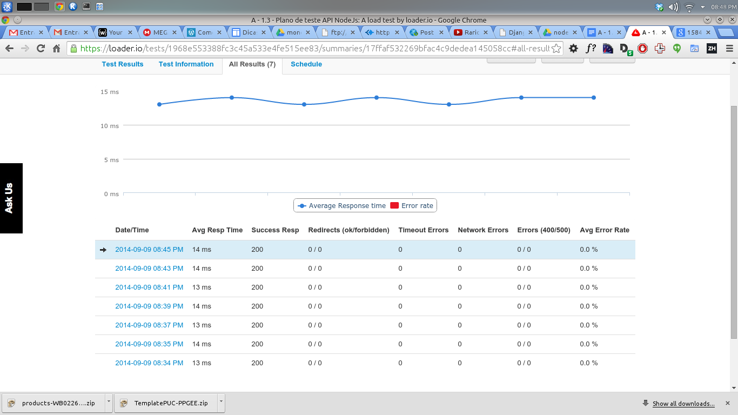
1.4 - A - Plano de teste API Django
Conexoes: 300 conexoes por teste
Duraçao: 60s
Timeout: 10000ms
Taxa de erro: 50%

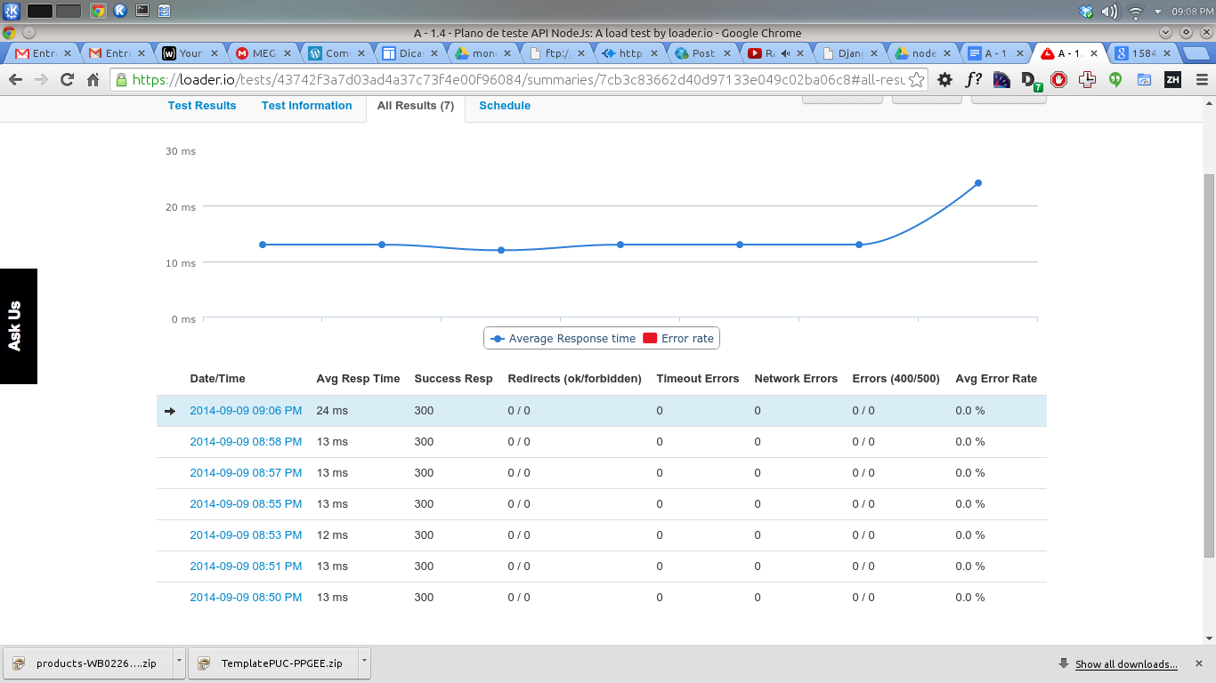

1.5 - A - Plano de teste API Django

Conexoes: 500 conexoes por teste
Duraçao: 60s
Timeout: 10000ms
Taxa de erro: 50%

1.6 - A - Plano de teste API Django

Conexoes: 700 conexoes por teste
Duraçao: 60s
Timeout: 10000ms
Taxa de erro: 50%

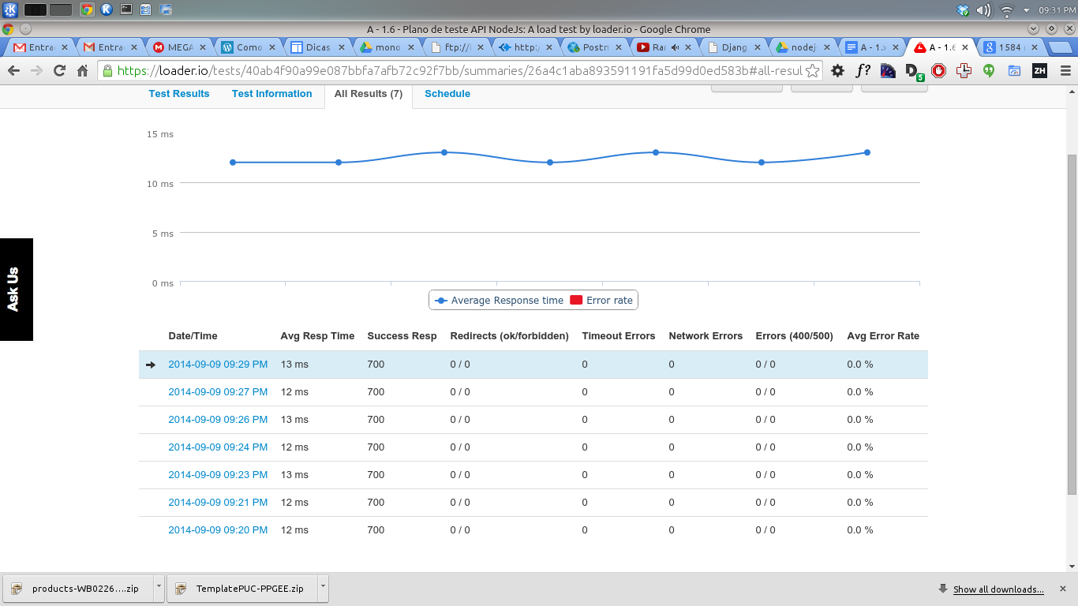
1.7 - A - Plano de teste API Django

Conexoes: 1000 conexoes por teste
Duraçao: 60s
Timeout: 10000ms
Taxa de erro: 50%

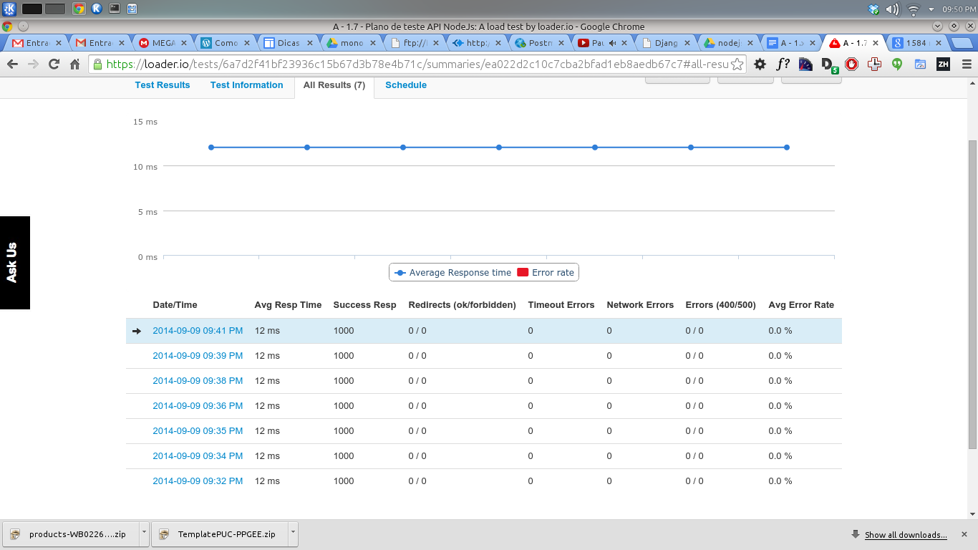
1.8 - A - Plano de teste API Django

Conexoes: 1300 conexoes por teste
Duraçao: 60s
Timeout: 10000ms
Taxa de erro: 50%

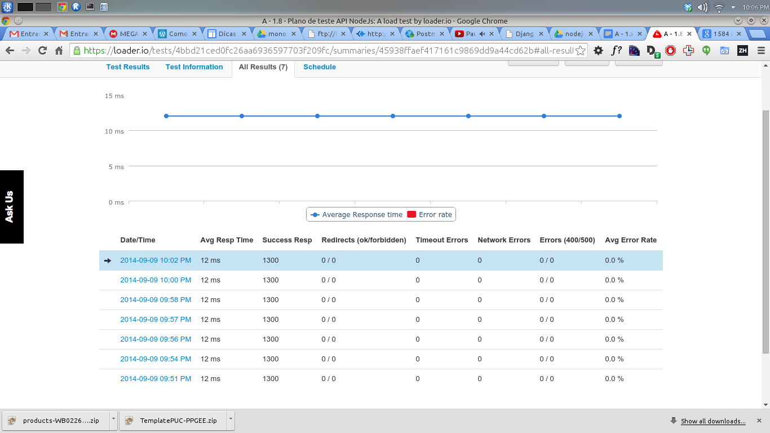
1.9 - A - Plano de teste API Django

Conexoes: 1800 conexoes por teste
Duraçao: 60s
Timeout: 10000ms
Taxa de erro: 50%

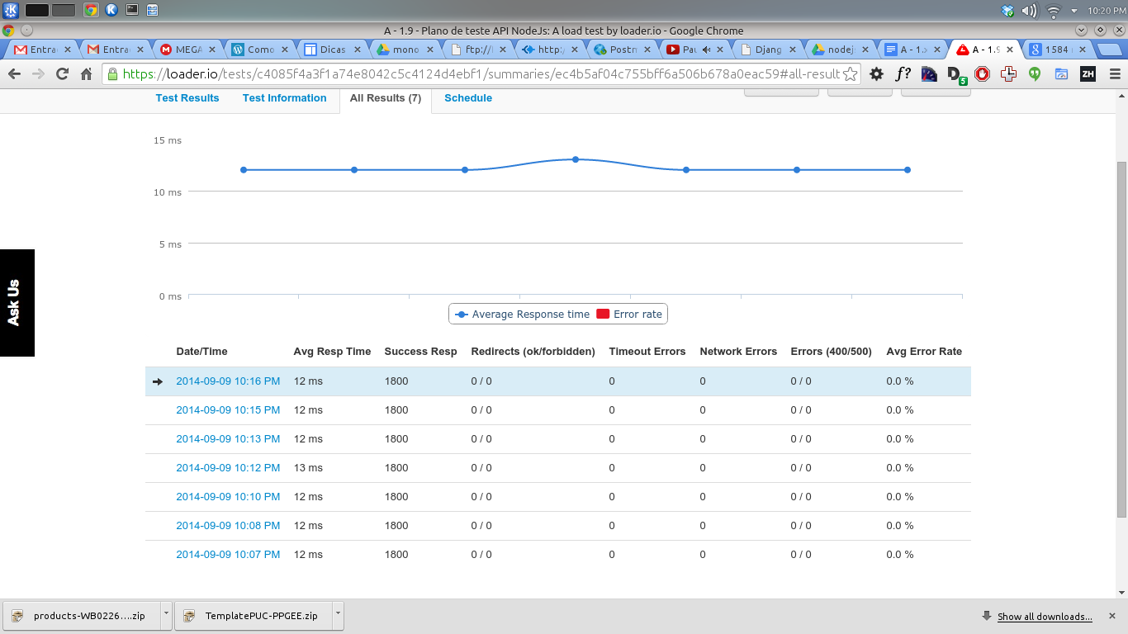
1.10 - A - Plano de teste API Django

Conexoes: 2300 conexoes por teste
Duraçao: 60s
Timeout: 10000ms
Taxa de erro: 50%

1.11 - A - Plano de teste API Django

Conexoes: 3100 conexoes por teste
Duraçao: 60s
Timeout: 10000ms
Taxa de erro: 50%

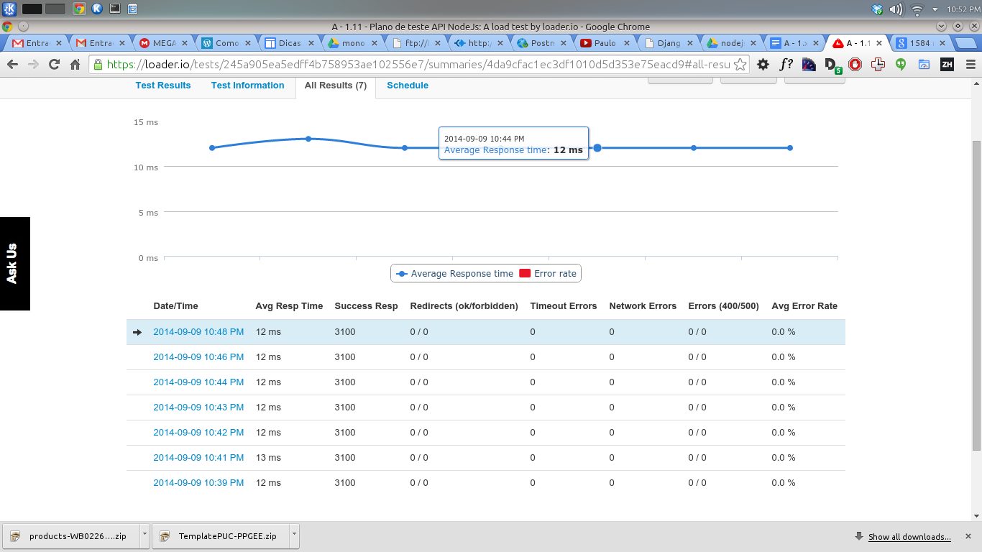

1.12 - A - Plano de teste API Django

Conexoes: 4000 conexoes por teste
Duraçao: 60s
Timeout: 10000ms
Taxa de erro: 50%

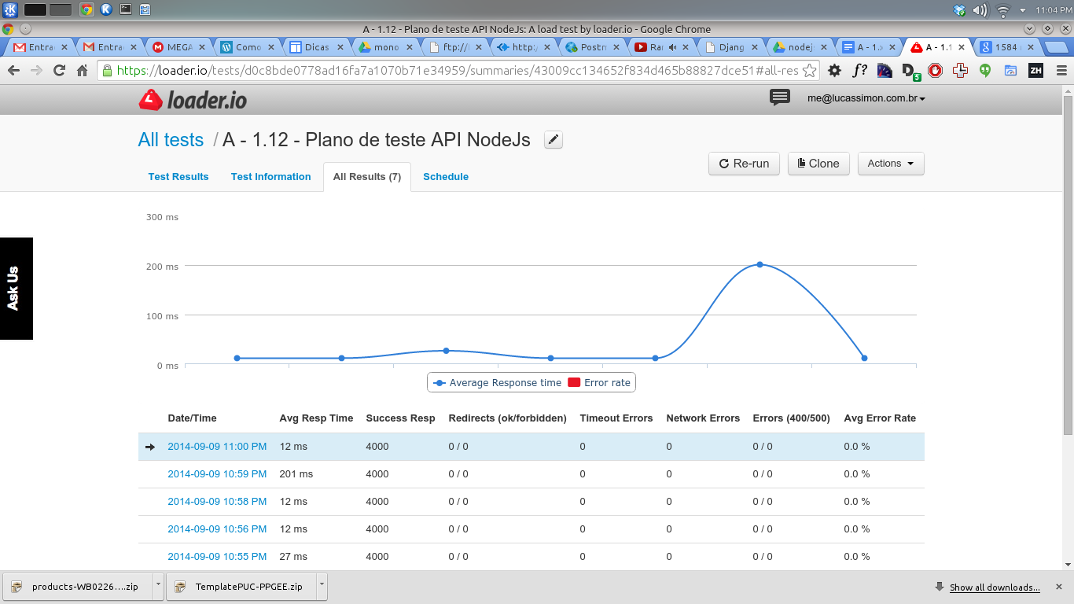

1.13 - A - Plano de teste API Django

Conexoes: 5000 conexoes por teste
Duraçao: 60s
Timeout: 10000ms
Taxa de erro: 50%

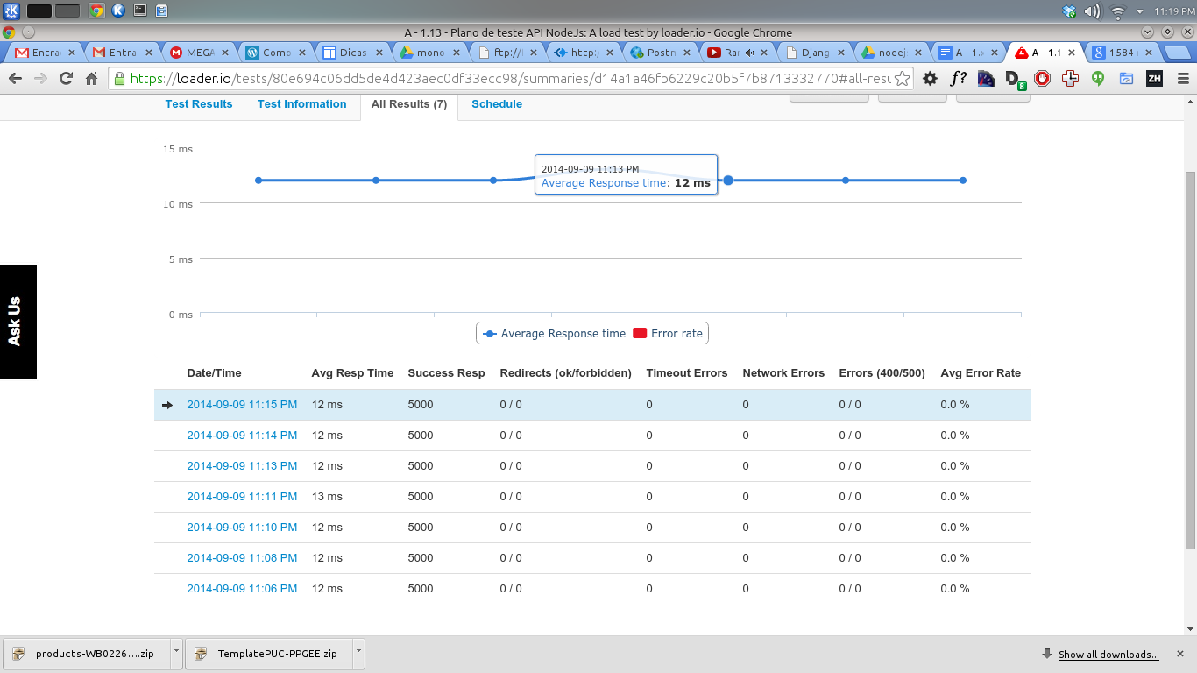

1.14 - A - Plano de teste API Django

Conexoes: 6000 conexoes por teste
Duraçao: 60s
Timeout: 10000ms
Taxa de erro: 50%

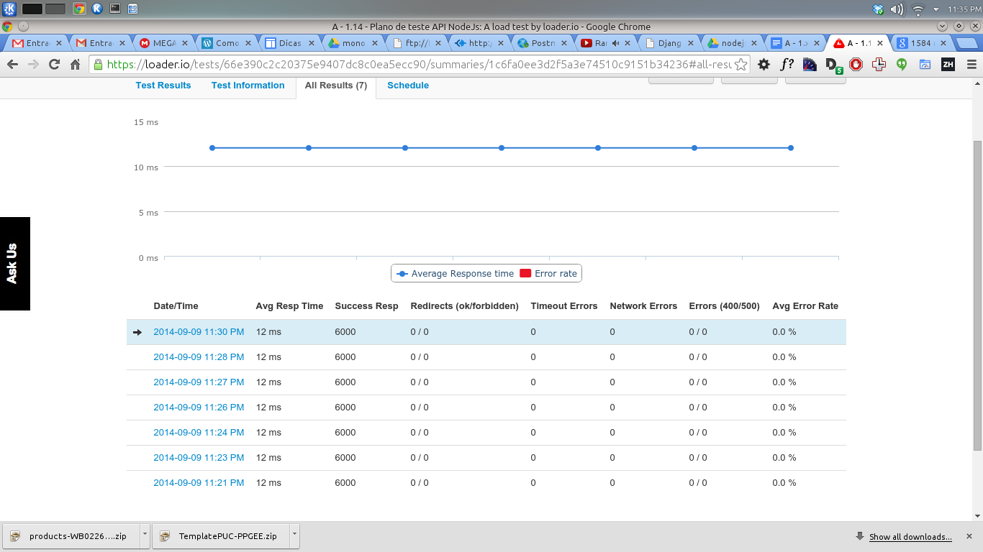

1.15 - A - Plano de teste API Django

Conexoes: 7000 conexoes por teste
Duraçao: 60s
Timeout: 10000ms
Taxa de erro: 50%

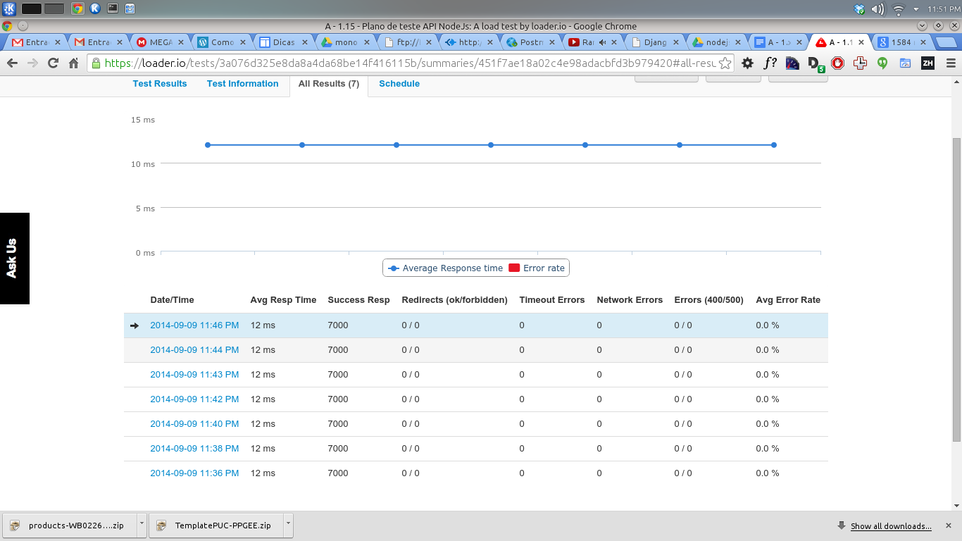

1.16 - A - Plano de teste API Django

Conexoes: 8000 conexoes por teste
Duraçao: 60s
Timeout: 10000ms
Taxa de erro: 50%

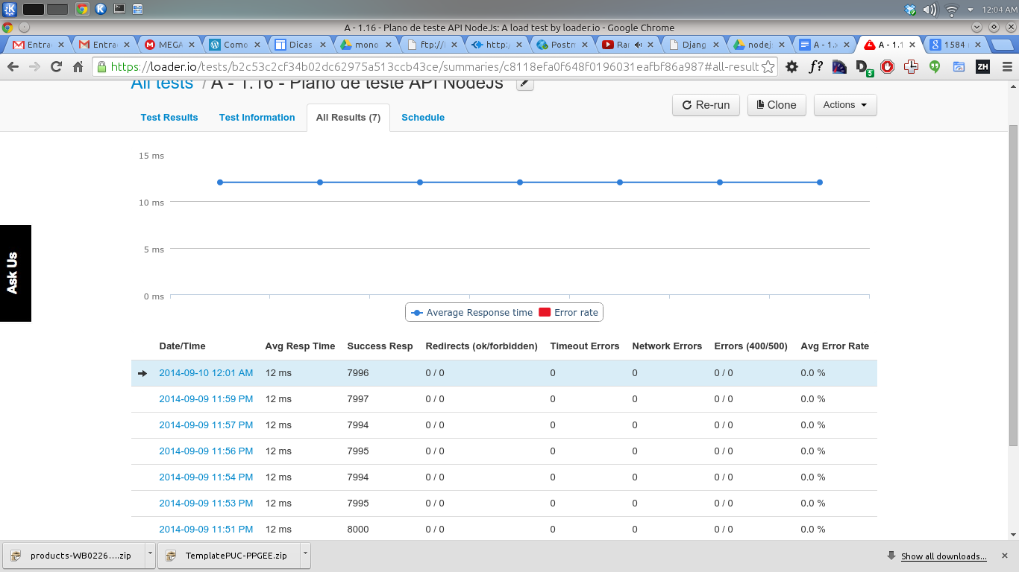
1.17 - A - Plano de teste API Django

Conexoes: 9000 conexoes por teste
Duraçao: 60s
Timeout: 10000ms
Taxa de erro: 50%

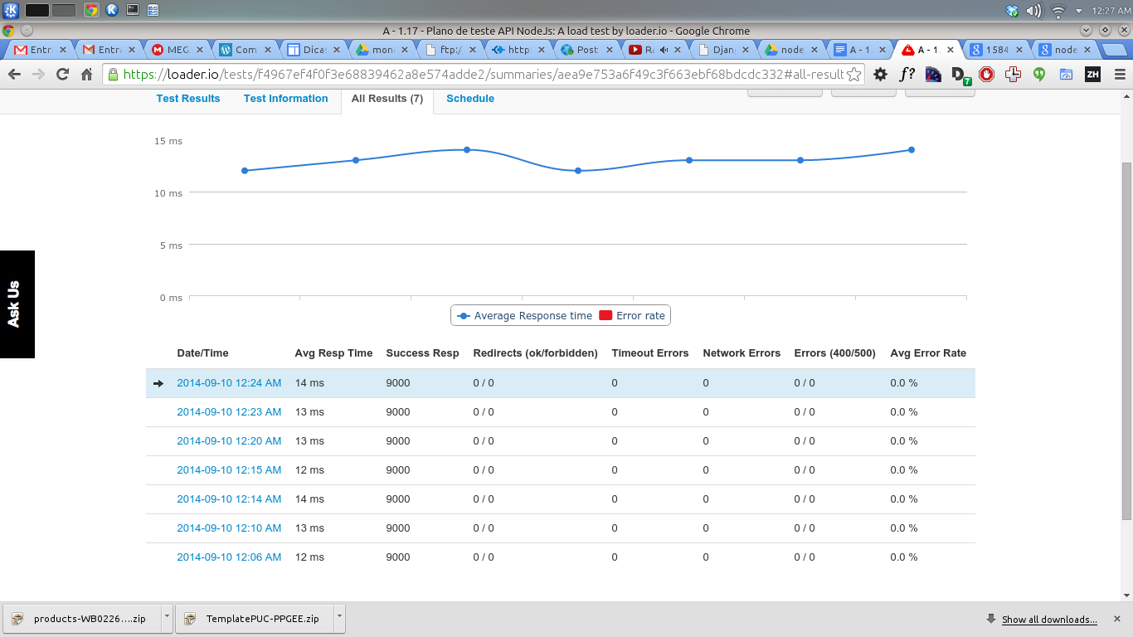

1.18 - A - Plano de teste API Django

Conexoes: 10000 conexoes por teste
Duraçao: 60s
Timeout: 10000ms
Taxa de erro: 50%

